Nama: Kevin Pratama
NIM :
Mata Kuliah : Jaringan Komputer Lanjut

Bagian A: Implementasi Pemrograman Soket
- Layanan TCP multi-client (20%): Tuliskan potongan kode welcoming socket dan cara server Anda menangani accept() untuk spawn thread baru bagi tiap client yang terhubung. Jelaskan perbedaan lifecycle antara welcoming socket (serverSocket) dan connection socket (connectionSocket)
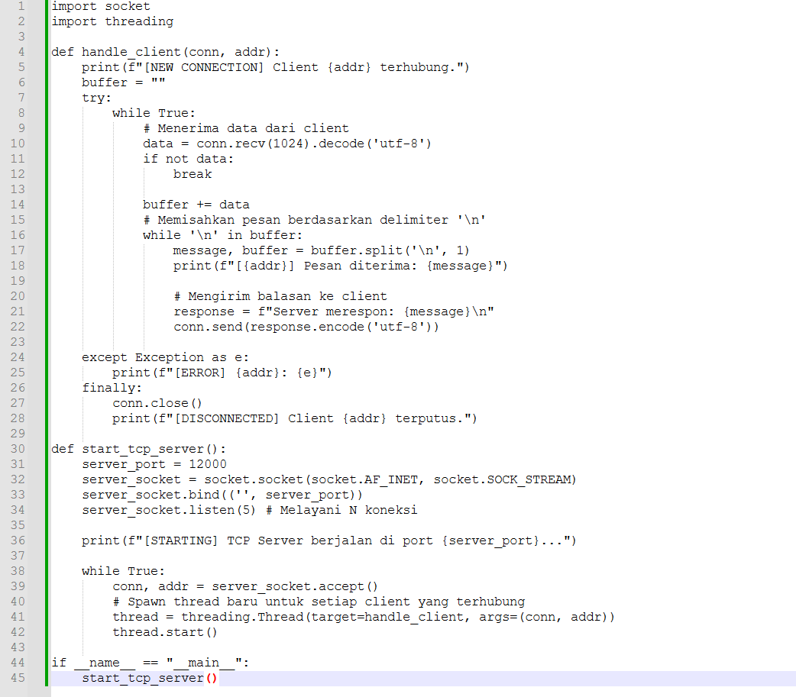
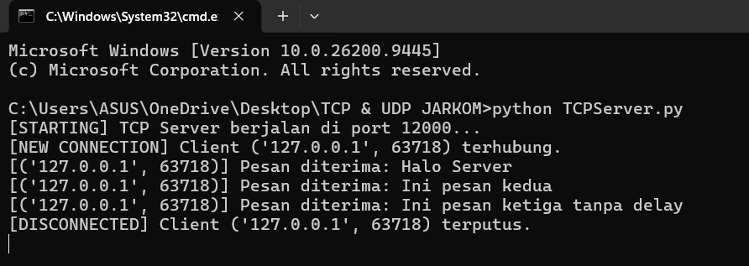
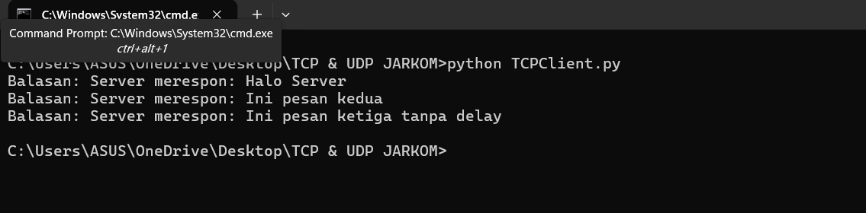
- Layanan UDP Pinger (20%): Tuliskan potongan kode client UDP yang mengosongkan antrean atau menangani paket yang lost menggunakan settimeout(1.0) dan menghitung perkataan RTT dari 10 kali pengiriman pesan.
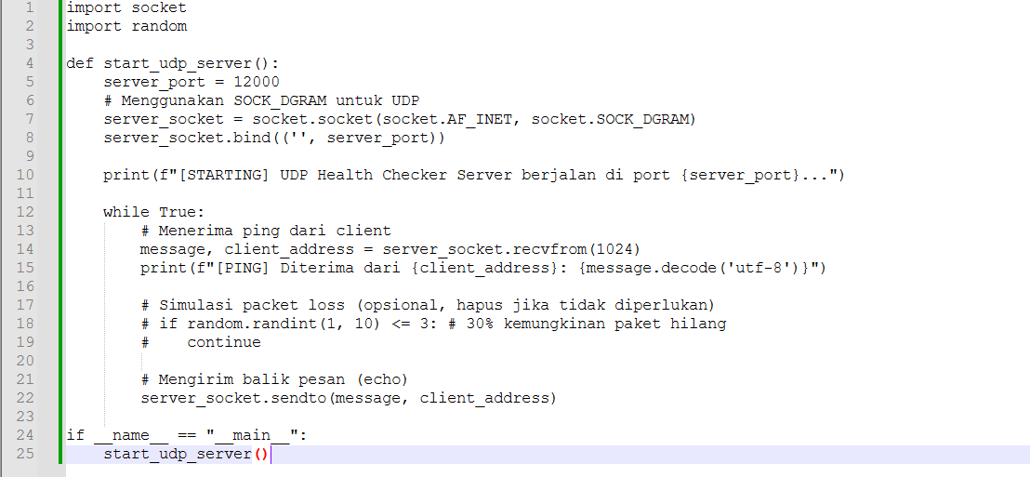
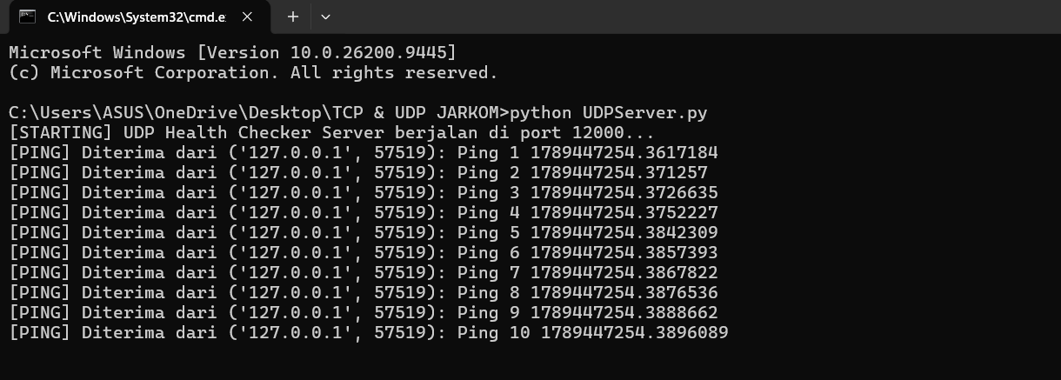
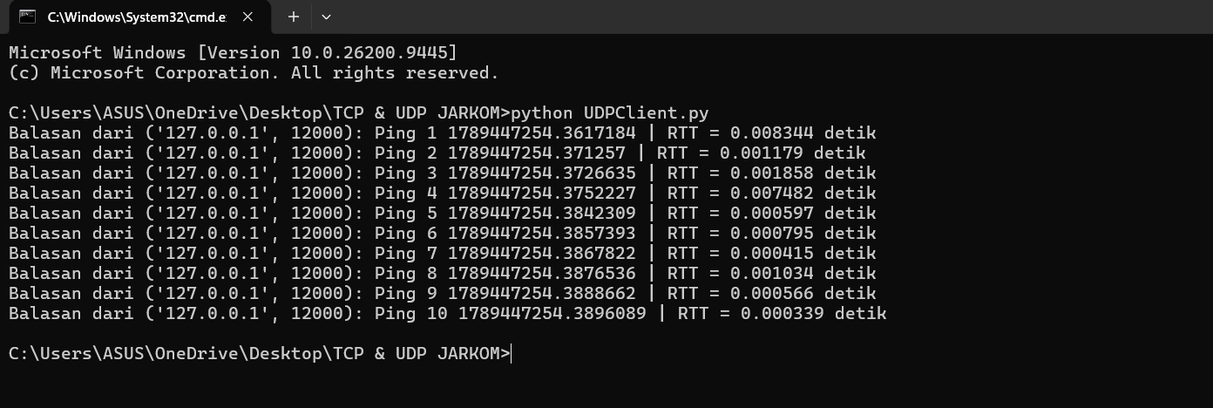

Bagian B: Analisis Mendalam & Arsitektur Jaringan
- Byte-Stream vs Message Boundary:
- Berdasarkan pemahaman Anda mengenai API soket TCP (SOCK_STREAM) dan UDP (SOCK_DGRAM), jelaskan mengapa TCP dianggap sebagai byte-stream channel tanpa batasan pesan (no message boundaries) sedangkan UDP mempertahankan message boundaries.
Jawab :
- Apa dampak teknis hal ini saat client TCP mengirimkan 3 buah string pesan berturut-turut melalui soket send() tanpa delay? Bagaimana rancangan protokol aplikasi Anda untuk menyelesaikan kendala ini?
- Jawab :
- Analisis Skalabilitas Socket
- Jika server TCP Anda melayani 𝑁 client secara bersamaan dari IP yang berbeda-beda, berapa jumlah total soket (file descriptor) yang dibuka oleh proses server tersebut?
- Jawab :

- Mengapa server UDP hanya membutuhkan 1 soket tunggal meskipun melayani permintaan dari 𝑁 client yang berbeda? Jelaskan implikasinya terhadap konsumsi memori OS dan port binding
- Jawab :
- Evolusi Transport & QUIC
- Buku Kurose menyebutkan pengenalan HTTP/3 yang berjalan di atas QUIC. Jelaskan mengapa QUIC memilih berjalan di atas socket UDP (SOCK_DGRAM) dan bukan membuat transport protocol baru dari awal atau menumpang di TCP.
- Bagaimana QUIC menyelesaikan masalah Head-of-Line (HOL) Blocking yang terjadi pada TCP tingkat transport?
- Skenario Bind Explicit pada Client
- Secara umum, client membiarkan sistem operasi memilih port lokal secara acak (ephemeral port). Apa yang terjadi jika pada kode UDPClient.py Anda secara eksplisit menambahkan perintah clientSocket.bind(('', 5432)) sebelum mengirim pesan?
- Apakah server masih bisa membalas pesan tersebut? Apa potensi kendala (conflict) yang terjadi di sisi client jika terdapat 2 instansiasi aplikasi client yang berjalan bersamaan di host yang sama?

